课程设计题目: 迷宫游戏
1.问题描述
题目内容
程序开始运行时显示一个迷宫地图，迷宫中央有一只老鼠， 迷宫的右下方有一个粮仓。游戏的任务是使用键盘上的方 向健操纵老鼠在规定的时间内走到粮仓处。
基本要求：
（1）老鼠形象可以辨认，可用键盘操纵老鼠上下左右移 动；
（2）迷宫的墙足够结实，老鼠不能穿墙而过；
（3）正确检测结果，若老鼠在规定时间内走到粮仓处， 提示成功，并给出一条路径，否则提示失败。

提高要求：
（1）添加编辑迷宫功能，可修改当前迷宫，修改内容： 墙变路、路变墙；
（2）增加闯关和计分功能；
（3）找出走出迷宫的所有路径，以及最短路径
2. 需求分析
1: 软件的基本功能:
有游戏规则，开始游戏，编辑迷宫三个选项，玩家可以通过键盘 进行上下左右的操作，并且可以通过f键来实现墙变路，路变墙 的操作，如果六十秒还未到达终点，则提示闯关失败，并且此轮 没有分数，分数由步数和时间有关，每次闯关成功后输出一条路 径。
- : 输入/输出形式
输入形式：上下左右按键，和f键修改。
输出形式： 输出移动后的地图。
- 概要设计
- 抽象数据类型:
根据题目要求，我选择用线性表存放数据
构体数组线性表定义
struct hashtable{
Char*hashNode;
Int count;}hash[41];

ADT keyWrod

Operation
Edit
前置条件:表已存在
输入:上下左右键调整位置
功能:存放地图
输出:输出地图
后置条件:表已存在

Map
前置条件:表已存在
输入:无
功能:存放地图
输出:输出地图
后置条件:表已存在

Init
前置条件:表已存在
输入:无
功能:存放地图
输出:输出地图
后置条件:表已存在

Start
前置条件:表已存在
输入:上下左右按键
功能:移动老鼠
输出:输出地图
后置条件:表已存在

- 算法流程图

开始

定义一个二位数组Map[21][21]

随机生成一个地图，随后进入游戏

操作键盘上面的上下左右键，来控制老鼠

到达终点

程序结束

3:模块调用图:

本程序函数:main函数
void Edit(int a[21][21]);编辑地图
void MAIN(int a[21][21]);进行操作键盘
void Init(iStartnt x, int y,int a[21][21]);初始化地图随机生成新地图
void Map(int a[21][21]);地图的输出
void Start(int a[21][21]); 开始游戏
void Defeat(); 失败时的输出
void Ending();退出游戏
void OutPut(); 输出界面
void Rule();输出规则
void Interface();输出起始界面
函数调用如下:
main
ain

Interface
MAIN
Start

Init
Map
OutPut
Rule
Edit

6.详细设计

（1）采用线性表和MAP类调用函数
（2）主函数
int main()
{
Interface();
MAP ditu;
int a[21][21]={0};
ditu.Start(a);
char d=getch();
if(d=='1')
{
system("cls");
}
else if(d=='2')
{
Rule();
}
else if(d=='3')
{
system("cls");
ditu.Edit(a);
}
ditu.MAIN(a);
return 0;
}
- 其它模块的函数
#include<iostream>
#include<conio.h>
#include<cstring>
#include<ctime>
#include<string>
using namespace std;

class MAP
{
public:
void Edit(int a[21][21]);
void MAIN(int a[21][21]);
void Init(int x, int y,int a[21][21]);
void Map(int a[21][21]);
void Start(int a[21][21]);
};
void Init(int x, int y,int a[21][21]);
void Map(int a[21][21]);
void Start(int a[21][21]);
void Edit(int a[21][21]);
void MAIN(int a[21][21]);
void Init(int x, int y,int a[21][21]);
void Map(int a[21][21]);
void Start(int a[21][21]);
void Ending()
{
char d;
system("color 5B");
for(int j=0;j<9;j++)
{
for(int i=0;i<40;i++)
cout<<"☆" ;
}
cout<<endl;
cout<<endl;
for(int i=0;i<15;i++)
{
cout<<"☆" ;
}
cout<<"★已退出，闯关结束★";
for(int i=0;i<15;i++)
{
cout<<"☆" ;
}
cout<<endl;
cout<<endl;
for(int j=14;j<25;j++)
{
for(int i=0;i<40;i++)
cout<<"☆" ;
}
}

- 编码与调试分析
1.编码与调试中过程中遇到的问题及解决方法
（1）按键后无法直接运动
查找资料找到getch()函数
- 倒计时无法进行移动
查找资料找到kbhit()函数
- 地图无法分辨
查找资料调用color函数
2.待解决问题
无法寻找最短路径
- 使用说明
打开编译器运行后根据提示按键，按上下左右闯关
到达终点闯关成功
- 测试结果
- 游戏界面
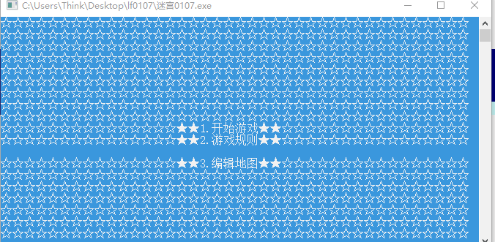
- 开始游戏
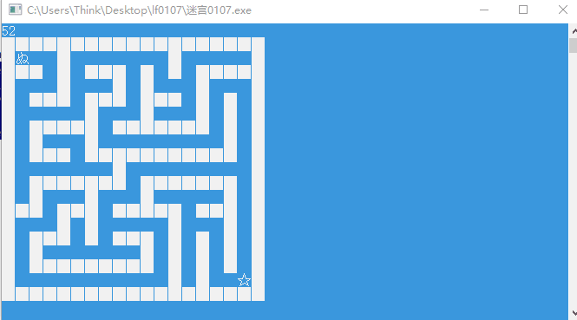
- 闯关成功
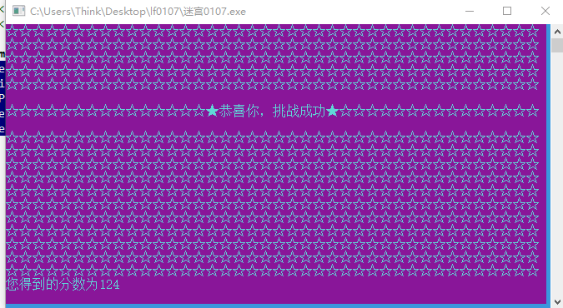
- 输出路径
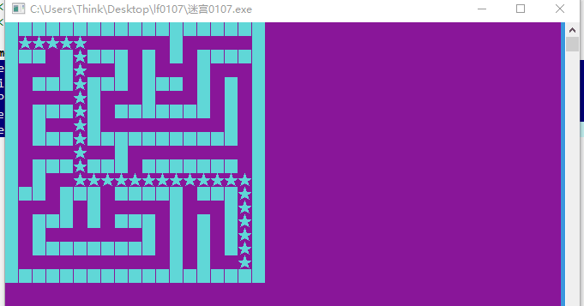
- 规则介绍
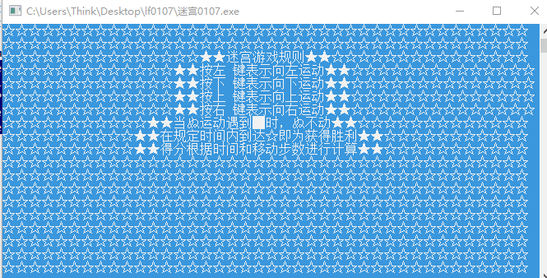
- 编辑迷宫
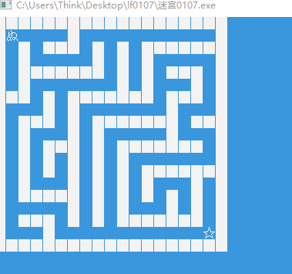
- 闯关失败
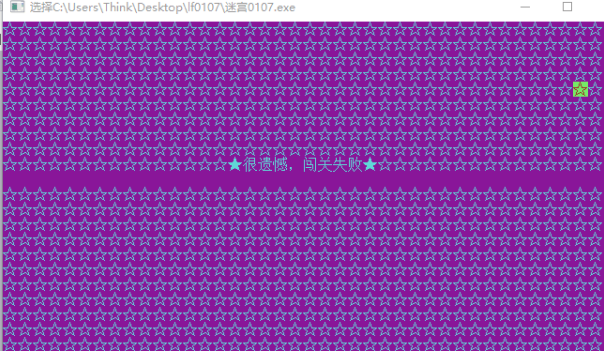
- 自学知识
#include<conio.h>这个头文件实现了迷宫的运动
Getch()输入不显示
Kbhit()监听是否有键盘输入
#include<ctime>
时间函数使倒计时得以实现
9．课程设计心得体会
通过这次课程设计，增强了我的自信心。因为在这次课程设计中，我遇到了一些问题，但是都逐个得解决了，虽然有些问题请教了同学，但是从中学了很多东西，也学到了一些处理问题的方法。在能力上得到了一些提升。同时也养成了独立思考问题，以及和同学一起探索问题的良好习惯。当然，在课程设计过程中，有些细节的处理还是不够完美，需要完善的地方还有很多，还需要继续努力，尽量将程序完善。

在编辑过程中，我有和几位同学进行交流，优化了我的程序，更让我知道了团结合作的重要性，自己还有许多不足，会使我更加进步。

输出地图主要借鉴了<<数据结构>>这本书,其他思想借鉴了csdn论坛上的
参考书：
[1]《c++面向对象程序设计》 清华大学出版社 谭浩强著
[2]《数据结构（C++版）》清华大学出版社 王红梅、胡明、王涛著

